O dinossauro
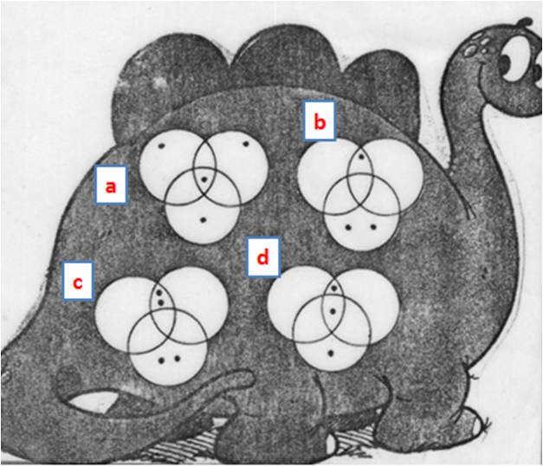 Dentro de cada círculo tem de haver dois pontos.
Descobre qual é a figura falsa.

Figuras encaixadas
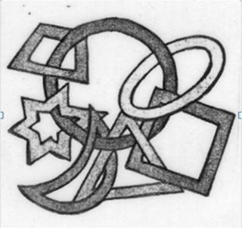

Qual destas figuras geométricas não está encaixada no círculo central?

http://numeromania.blogspot.com/
Triângulos e quadrados

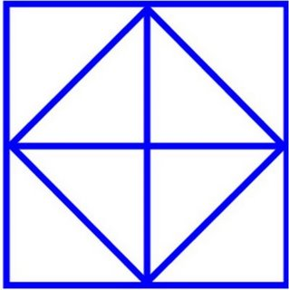
Quantos triângulos consegues encontrar nesta imagem?
E quadrados?

Desafio - O Intruso
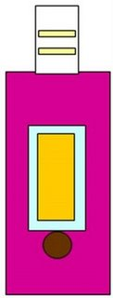
Acho que existe uma figura geométrica intrusa! O que achas?
Ajuda-me a descobrir qual é!

Desafio - Castelo Numérico
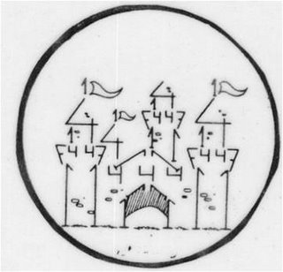
Ajuda o Numé a descobrir:

Quais os números que foram utilizados para fazer o Castelo?

Qual foi o número mais usado?

A sombra
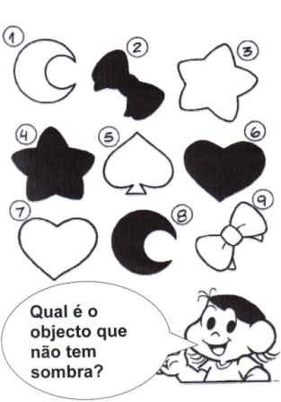
eb1.lomba.vagos.googlepages.com/desafiodasemana

Soluções
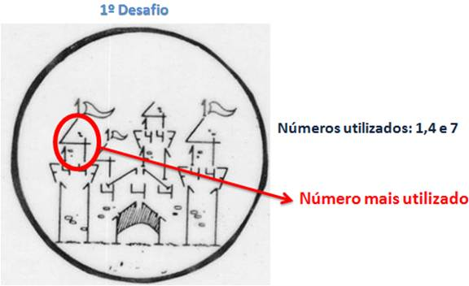

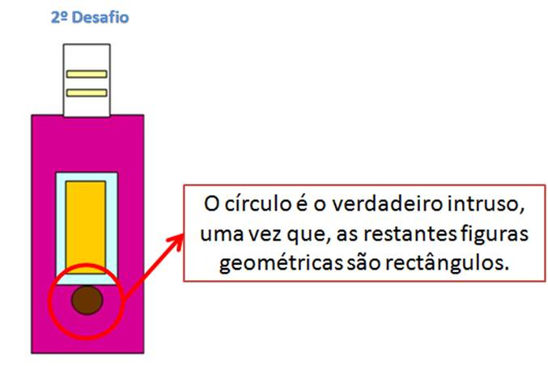

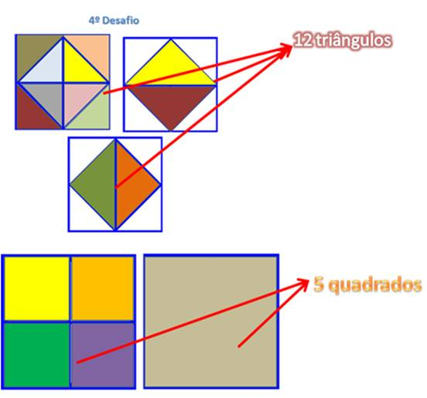

A sombra: nº 5

